ADMINISTRACIÓN FEDERAL DE INGRESOS PÚBLICOS

Resolución General 3784

Importación. Valores criterio de carácter preventivo. Resolución General N° 2.730 y su modificatoria. Norma complementaria.

Bs. As., 29/06/2015

VISTO la Resolución General N° 2.730 y su modificatoria, y

CONSIDERANDO:
Que la resolución general mencionada dispuso que este organismo establecerá los valores criterio de importación de carácter precautorio para cualquiera de las mercaderías comprendidas en la Nomenclatura Común del MERCOSUR (NCM), los cuales constituyen una importante herramienta para enfrentar la evasión fiscal y combatir las prácticas de subfacturación en las operaciones de importación.
Que en el marco de las tareas de evaluación de riesgo se ha realizado un estudio referido al valor de la mercadería detallada en el Anexo I de la presente, en el que se han considerado las fuentes de información internas y externas previstas en el Artículo 2° de la resolución general citada.
Que como resultado del mencionado estudio la Dirección de Gestión del Riesgo, mediante el informe elaborado al respecto, aconseja establecer valores criterio para las mercaderías analizadas.
Que dicho informe se sustenta, entre otras fuentes, en las bases de datos provenientes de los registros de destinaciones definitivas de importación para consumo del Sistema Informático MALVINA (SIM) y en la información relacionada con las importaciones de las mercaderías analizadas, recogida de fuentes privadas.
Que han tomado la intervención que les compete la Dirección de Legislación, las Subdirecciones Generales de Asuntos Jurídicos, Técnico Legal Aduanera y de Control Aduanero y la Dirección General de Aduanas.
Que la presente se dicta en ejercicio de las facultades conferidas por el Artículo 7° del Decreto N° 618 del 10 de julio de 1997, sus modificatorios y sus complementarios.
Por ello,
EL ADMINISTRADOR FEDERAL DE LA ADMINISTRACIÓN FEDERAL DE INGRESOS PÚBLICOS
RESUELVE:
Artículo 1° — Establécense los valores criterio de importación de las mercaderías indicadas en el Anexo I provenientes de los países consignados en el Anexo II, ambos de la presente resolución general.
Art. 2° — Las disposiciones establecidas en el artículo precedente serán de aplicación para las solicitudes de destinaciones definitivas de importación para consumo que se oficialicen a partir del segundo día hábil administrativo, inclusive, posterior al de su publicación en el Boletín Oficial.
Art. 3° — Regístrese, dése a la Dirección Nacional del Registro Oficial para su publicación y difúndase a través del Boletín de la Dirección General de Aduanas. Cumplido, archívese. — Ricardo Echegaray.

ANEXO I (Artículo 1°)
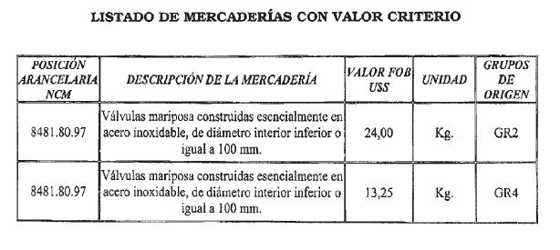
ANEXO II (Artículo 1°)
